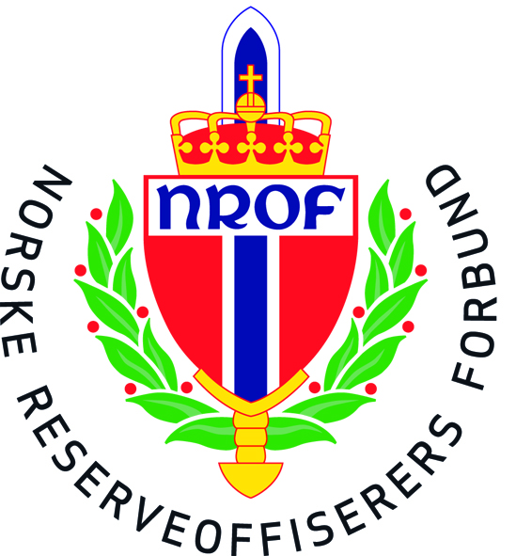

Vedtekter
for
NROF avdeling Indre Sogn

NROF Indre Sogn er ei avdeling i Norske Reserveoffisers Forbund, for medlemmer av NROF i fylgje NROF sine vedtekter § 4, normalt busett i Indre Sogn. Avdelinga sine vedtekter skal, saman med NROF sine vedtekter, leggja grunnlaget for avdelinga si drift.

§ 1 Føremål
- Avdelinga skal arbeida for å:
  - Samla medlemmene for å styrkja Norge sitt forsvar og fremja forsvarsviljen i det norske samfunnet.
  - Ivareta medlemmene sin totalkompetanse for vidare teneste i Forsvaret sin organisasjon og totalforsvaret.
  - Betra internasjonalt samarbeid mellom medlemmene og medlemmer i tilsvarande organisasjonar i andre land.

§ 2 Organisasjon
- Avdelinga si høgste mynde er Årsmøtet.
- Avdelinga si daglege drift vert leia av eit styre med leiar, nestleiar, skrivar, kasserar, styremedlemmer og vararepresentantar.

  - For planlegging og gjennomføring av skyteaktivitetar, vert det vald ein ansvarlig skyteleiar med kompetanse i fylgje NROF sitt skytereglement.
  - I tillegg set styret ned eit skyte-/våpenutval som vert leia av skyteleiar. Utvalet handsamar spørsmål som gjeld aktivitet med våpen og kjøp av våpen. Utvalet fører ammunisjonsrekneskap og oversikt over avdelinga sine eigne våpen/våpendeler og våpen/våpendeler som er utlånt frå Forsvaret. Styret kan gi nærare retningsliner for utvalet sine oppgåver.
- Styret kan nemna opp andre utval, grupper eller personar til å ivareta oppgåver som til dømes feltidrett, verving osb, forutan ad hoc grupper til spesielle oppgåver.
- Styret kan inngå samarbeid med andre forsvarsrelaterte foreininger dersom dette hjelper til å nå avdelinga sitt føremål.

§ 3 Medlemskap
- Medlem av avdelinga er normalt medlem av Norske Reserveoffisers Forbund som er busett i det distriktet avdelinga dekkjer, og som ikkje har valdt å høyra til ei anna avdeling.
- Om medlemskap, innmelding, utmelding og eksklusjon viser ein til NROF sine vedtekter.

§ 4 Årsmøte
- Ordinært årsmøte vert halde innan 15. mars det påfølgjande år.
- Innkalling til årsmøtet og saksliste vert kunngjort for medlemmene minst 14 dagar før møtet.
- Dersom eit medlem ønskjer å ta opp ei sak som ikkje er oppført i innkallinga, må saka væra styret i hende minst ei veke før årsmøtet.
- Årsmøtet skal handsama følgjande saker:
  - Val av to medlemmer til å underskriva protokoll.
  - Årsmelding i fylgje fastsett mal.
  - Rekneskap med revisjonsmelding
  - Ammunisjonsrekneskap
  - Ansvarsfridom for styret
  - Innmelde saker
  - Budsjett med eventuelt framlegg om tilleggskontingent
  - Arbeidsplan for inneværande år
  - Tentativ aktivitetsplan for komande år til bruk for Forbundet sin sentrale ressursdialog med Forsvaret.
  - Val av:
    - Styre i fylgje § 2.2.
Leiar vert vald for eitt år, andre styremedlemmer og varamedlemmer for to år. Ein bør prøva å få det til slik at halvparten av styret er på val kvart år.
    - Revisor for eitt år.
    - Valkomité for eitt år.
    - På årsmøter i forkant av NROF sine Landsmøte, representantar til dette i fylgje NROF sine vedtekter.
    - Representantar til andre samarbeidsfora som til dømes kontaktutval, militære samfunn etc.
- Alle avstemmingar vert avgjort ved simpelt fleirtal, utanom vedtektsendringar som vert avgjort ved 2/3 fleirtal. Alle medlemmer som har møtt, og har betalt kontingent, har stemmerett. Støttemedlemmer har ikkje stemmerett. Fullmakter vert ikkje godteke. Ved lik stemme har leiaren dobbeltstemme.
- Det vert ført protokoll over Årsmøtet sine forhandlingar. Protokollen vert underteikna i fylgje § 4.4.a.

  - Ekstraordinært årsmøte vert innkalla når styret finn det formålstenleg eller at minst 1/3 av dei betalande medlemmene krev det.
  - Ekstraordinært årsmøte vert kalla inn med same frist og på same måte som ordinært årsmøte og kan kun handsama saker som er gitt i innkallinga.

§ 5 Styret
- Styret kan gjera vedtak når leiaren eller nestleiar og minst 2 andre styremedlemmer eller vararepresentanter er til stades.
- Styret skal:
  - Leia avdelinga si verksemd i samavar med avdelinga sine vedtekter, NROF sine vedtekter og andre styringsdokument.
  - Handsama og fremja saker, gi fråsegn, oppnemne utval og komitéar når det er naudsynt.
  - Rekruttera nye medlemmer til avdelinga/Forbundet.
  - Syta for informasjons- og kontaktverksemd til medlemmer, militære einingar, arrangera møter, samlinger, skyting, feltsportarrangement og sosialt samvær i den grad tilhøva ligg til rette for det, eller i eigen regi, og/eller i samarbeid med andre, arrangera møter, samlingar, skyting, feltsport, sosialt samvær, etc., i den utstrekning tilhøva ligg til rette for det.
- Styret tek avgjerder ved simpelt fleirtall. Ved lik stemme har leiaren dobbeltstemme.
- Styret fører protokoll over møta sine. Protokollen vert underskriven av dei styremedlemmene som er tilstades. Protokollen skal godkjennest på neste styremøte.

§ 6 Økonomi
- NROF sitt Landsmøte fastset kontingenten. Medlemmene sin kontingent vert betalt direkte til NROF.
- Avdelinga si verksemd vert finansiert ved ein refusjon av den innbetalte kontingent. Refusjonssummen pr. medlem vert fastsett av Landsmøtet.
- Avdelinga sitt årsmøte kan fastsetje ein tilleggskontingent til eigen avdeling. NROF sentralt kan ikkje gjera krav på del av slik tilleggskontingent, eller av andre inntekter, eller av andre midlar, eignelutar eller utstyr som avdelinga måtte skaffe seg, dersom desse ikkje er regulert av lovverk og forskrifter.
- Rekneskap følgjer kalenderåret og vert ført i fylgje god regnskapsskikk og oppsett for rekneskap. Rekneskapet vert revidert.

§ 7 Tilhøve til NROF
- For å bli gjeldande, må vedtektene vera godkjente av NROF sitt Forbundsstyre. Ingen endring eller tillegg i vedtektene blir gjeldande før dei er godkjente av Forbundsstyret.
- Avdelinga skal senda inn dokumentasjon som er gitt i NROF sine vedtekter til sekretariatet innan den frist som vedtektene seier.
- Styret held NROF sitt sekretariat best mulig informert om avdelinga si drift.

§ 8 Vedtektsendringar
- Forslag til endringar skal kunngjørast for medlemmene saman med innkalling til Årsmøtet.
- Vedtektsendringar, forutan § 9, kan gjerast av Årsmøtet med minst 2/3 fleirtal.

§ 9 Oppløysing
- Avdelinga kan berre oppløysast etter vedtak på Årsmøtet med 2/3 av dei avgitte stemmene. Framlegg til oppløsing vert kunngjort for medlemmene saman med innkalling til møtet. Vert det 2/3 flertal for oppløsing, kan oppløsing ikkje skje før 2/3 fleirtal for oppløsning er bekrefta gjennom eit ekstraordinært Årsmøte som skal haldast 1-ein- månad seinare. Innkalling til dette siste Årsmøtet skal kunngjerst for medlemmer og NROF sitt sekretariat seinest 3 veker før det vert halde.
- Samanslåing med andre avdelingar vert ikkje sett på som oppløsing, og skal handsamast i samsvar med § 10.
- I tilfelle oppløysing, søkjer ein å dekkja gjeldspostar så langt midlane rekk. Vert det midlar til overs, vert dei overført NROF sentralt for disponering i fylgje NROF sitt føremål
- Eignedelar eller midlar som er kome til avdelinga ved donasjon eller liknande, vert disponert i fylgje dei klausular som låg til grunn for donasjonen.
- Ved oppløysing vert medlemmene overført til ein tilstøytande avdeling.
§ 10 Samanslåing
Avdelingar kan slå seg saman med 2/3 fleirtal. Aktiva vert overført den nye avdelinga.
Godkjenning av desse vedtektene for NROF avdeling Indre Sogn er gjort på Årsmøtet i avdelinga
Vedtektene er godkjende av Forbundsstyret, dato:
